**Secretaría de Desarrollo Social del Gobierno del Estado de Sonora**

**Unidad de Transparencia.**

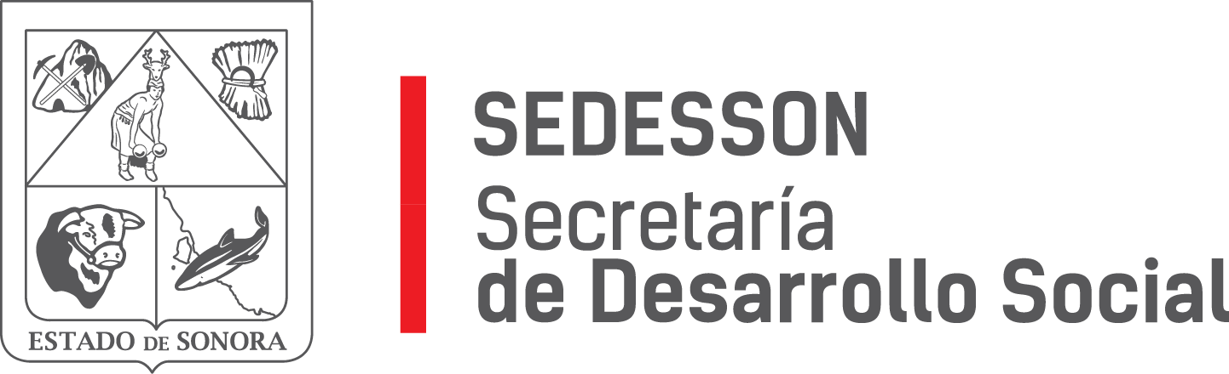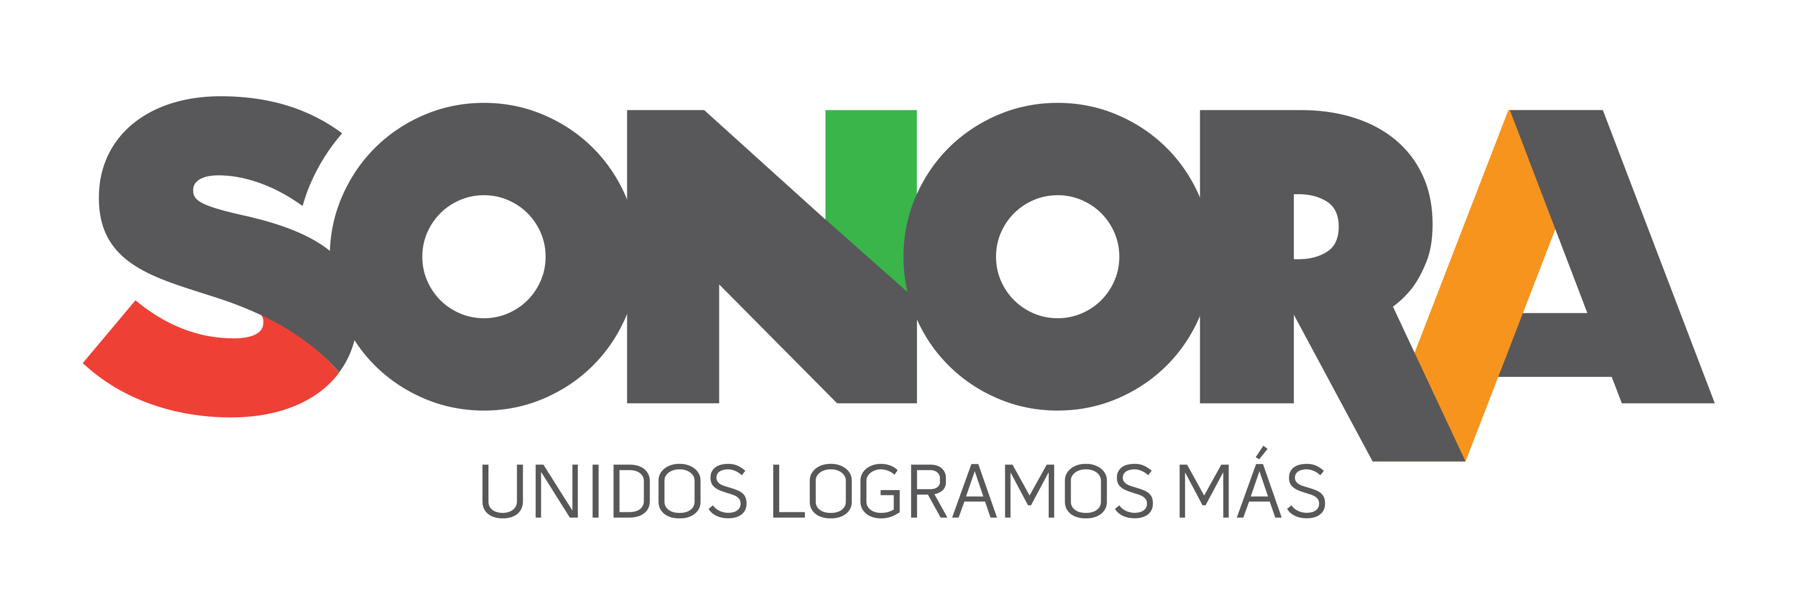

Paseo de Río Sonora Norte No 76, segundo piso, local 301, La Gran Plaza, colonia Proyecto Rio Sonora, C.P. 83200, Teléfono: 01800 507 92 22. Hermosillo, Sonora, México.

**RESPUESTA FOLIO: 00798018.**

En atención a su solicitud presentada vía Plataforma Nacional de Transparencia Sonora, donde solicita información sobre: Conocer el número de solicitudes de información presentadas a los sujetos obligados durante 2017, A) especificando a que sujeto obligado estaban dirigidas y B) caracterización de los solicitantes, desagregando los datos por sexo, escolaridad, edad, y en su caso, si es hablante de una lengua indígena y/o si la persona solicitante vive con alguna discapacidad.

Se le informa que en el año 2017 ingresaron a esta Secretaría la totalidad de 199 solicitudes de acceso a la información pública; en cuanto al punto A) le informo que fueron dirigidas a esta Secretaría de Desarrollo Social y en cuanto al punto B) le informo que con fundamento en el **Artículo 120 de la Ley de Transparencia y Acceso a la Información Publica del Estado de Sonora**, el cual indica los requisitos para presentar una solicitud de acceso a la información, no se llevan a cabo registros de la caracterización de los solicitantes, sexo, escolaridad, edad, si es hablante indígena y si el solicitante cuenta con alguna discapacidad, ya que no son requisitos indispensables para presentar una solicitud de acceso a la información.

Sin otro particular de momento, estamos a sus apreciables órdenes.